Steuergruppe Ganztag
Termin: 24.10.2025;
Anwesend: Andrea Bönig, Heike Schley, Karina Pohl, Meike Weigel
Protokoll: Meike Weigel
 | Thema | Informationen / Gesprächsinhalte / Vereinbarungen | To Do mit Verantwortlichkeiten
1 | Kurzbericht aus Arbeitsgruppen | - Beletage: Vor den Ferien gab es ein Gruppentreffen in dem ein gemeinsames Weihnachtsfest vorgeschlagen wurde. Der Terminvorschlag ist der 15.12.2025;  Es wurden gemeinsam Raumregeln festgelegt  - Ganztagskongress: am Donnerstag haben Karina und Meike unterschiedliche Workshops zum Ganztag besucht.  Der Schulbesuch am Freitag war sehr positiv und es gab viel positives Feedback zum Ganztagskonzept im Quartier. Auch die Komplexität dieses Modells wurde erkannt.  Karina hat ein Magazin geschenkt bekommen, welches das Thema Rhythmisierung behandelt und interessante Informationen bereitstellt  - Leitungsboard: Das Leitungsboard hat sich am 23.10. getroffen und Meikes Aufgaben festgehalten; Karinas und Marias Aufgaben müssen noch definiert werden (Heike); Es wurde ein Termin zur Absprache bezüglich der Ressourcen im Schuljahr 26_27 vereinbart.  Definition der Lehrerarbeitszeit gewünscht | - Sobald der Termin in der Beletage feststeht, muss er in den Kalender übernommen werden Karina  - Das Magazin wird kopiert und allen zur Verfügung gestellt Karina
2 | Neue Rhythmisierung | - Es wurde der Wunsch formuliert, die Tagesstruktur komplett neu zu denken und sich nicht am jetzigen System fest zu halten  - Hierzu muss ein Gestaltungsprozess angestoßen werden  - Es besteht noch große Unsicherheit bezüglich der Rahmenbedingungen des Pakts fdG in Hessen, da die Ausführungsverordnung noch immer fehlt.
3 |  | 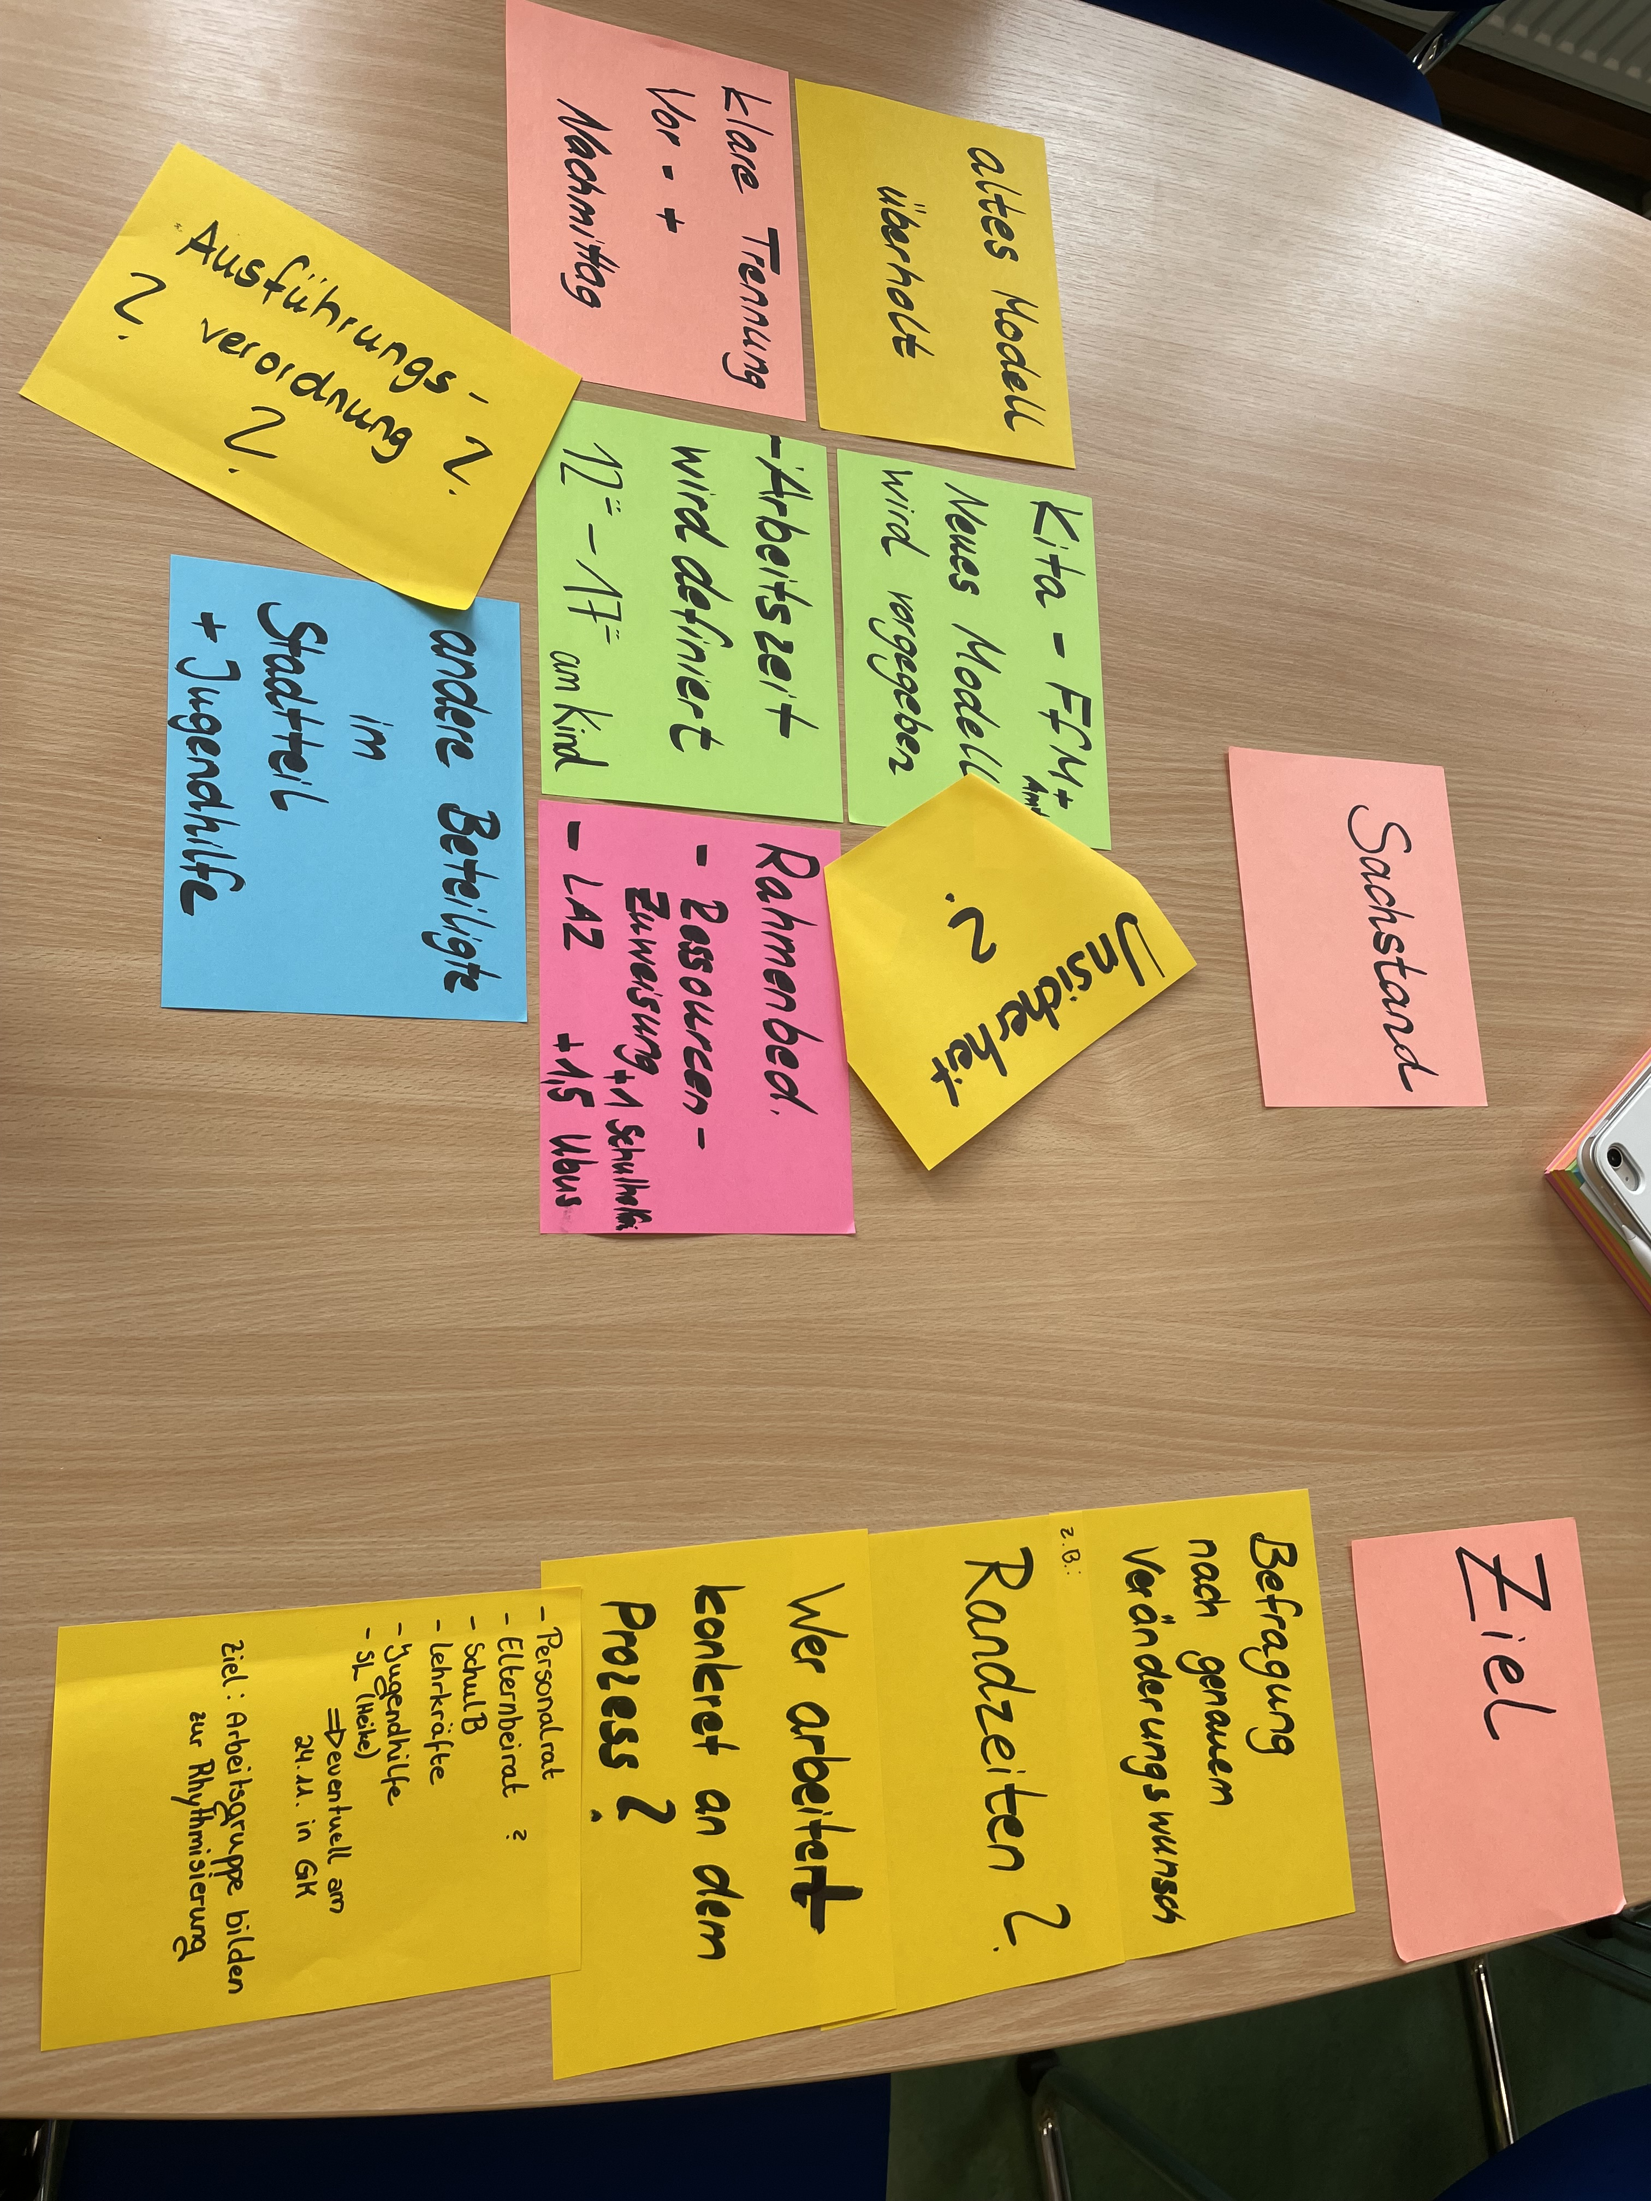  - Es wurde beschlossen, dass in der Gesamtkonferenz am 24.11.25 zum Thema Veränderungswünsche im Ganztag in einer Kleingruppe gearbeitet wird. Es besteht die Hoffnung, dass sich hieraus eine Arbeitsgruppe zur Rhythmisierung bildet.
4 | Neuer Termin | Freitag 16.01.2026 um 11 Uhr in Raum 1.10  Moderation: Meike  Protokoll: Andrea

